Тема 8. Расследование краж

Криминалистическая характеристика
Кража, то есть тайное хищение чужого имущества (ст. 158 УК РФ)

Виды краж
- квартирные кражи;
- кражи из магазинов и других хранилищ;
- карманные кражи.

Способы совершения
- с преодолением запирающих устройств, преград и хранилищ;
- при свободном доступе к месту хранения имущества.

Предметы краж
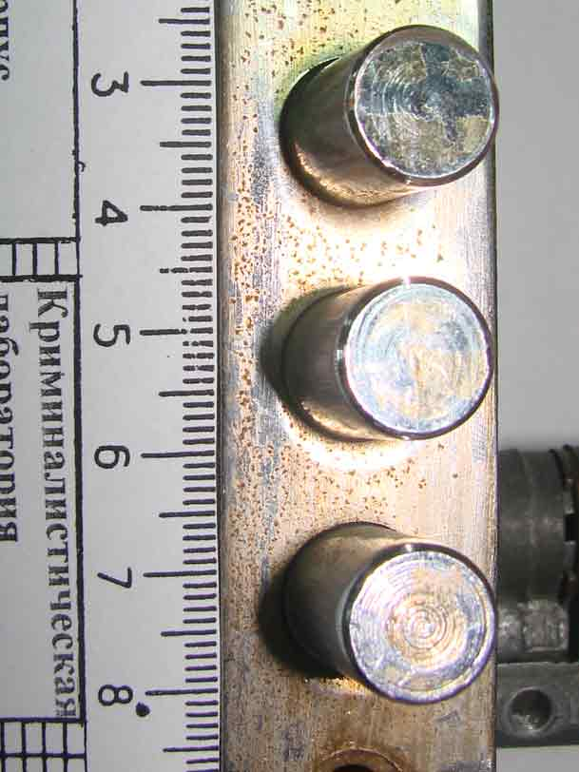
- Деньги.
- Ювелирные изделия.
- Фото, аудио- и видеотехника.
- Компьютеры.
- Носильные вещи.
- Транспортные средства.
- Дорогая посуда.
- Коллекционные предметы.
- Иконы.
- Предметы антиквариата.

Обстановка совершения кражи
- место: улица, помещение;
- наличие свидетелей;
- создание специальной обстановки: взлом замков, дверей, окон (рис. 37).

Рис. 37. Состояние ригелей замка на момент осмотра
Характеристика подозреваемого
Устанавливается пол, возраст, внешние признаки, психологические отклонения.
Поводы для возбуждения уголовного дела

Рис. 38. Телефонный аппарат посредством которого поступает информация в дежурную часть

- получение заявления в ДЧ (рис. 38);
- явка с повинной;
- сообщение, полученное из иного источника, рапорт.
Типичные ситуации
- лицо – задержано;
- лицо известно, не задержано;
- инсценировка кражи;
- лицо неизвестно.
Следственно-оперативная группа
- следователь;
- участковый;
- оперативный уполномоченный;
- эксперт, специалист;
- кинолог.
Проверка заявления
- опрос граждан, установление свидетелей;
- выезд и ОМП;
- проверка данных по криминалистическим учетам.

Основание для возбуждения
уголовного дела
Наличие достаточных данных, указывающих на признаки преступления, определенными ст. 158 УК РФ.

Обстоятельства, подлежащие доказыванию
- Какое имущество похищено, его размер.
- Где и у кого находится похищенное имущество, как оно сбывалось или как предполагалось.
- Какие действия совершены или предполагалось совершить, чтобы затруднить розыск похищенного.
- Каким образом был осуществлен доступ к месту кражи, кто и что для этого сделал
- Действия виновных на месте кражи или после нее с целью сокрытия преступления и его следов.
- Кто совершил кражу, личность виновного (виновных), возраст, прошлая преступная деятельность.
- Характер и состав преступной группы, степень ее организованности, распределение функций между ее членами.
- Подстрекатели и пособники.
- Наличие предварительного сговора.
- Когда и при каких обстоятельствах был осуществлен сговор.

Первоначальный этап расследования
- Выдвигаются версии:
- кражу совершил знакомый;
- кражу совершил родственник;
- кражу совершили подростки;
- кражи не было, добросовестное заблуждение заявителя.
- Выезд СОГ и ОМП.
- Осмотр вещественных доказательств.
- Допрос заявителя или владельца похищенного имущества.
- Допрос лиц, отвечающих за сохранность имущества.
- Опрос граждан с целью выявления потерпевших, свидетелей и очевидцев.
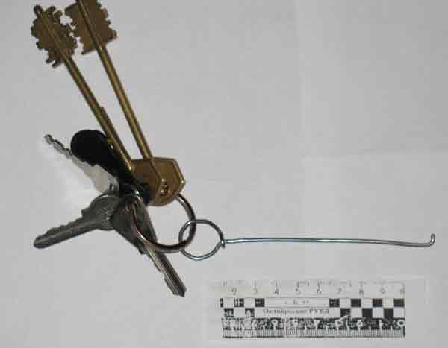
- Проверка данных по криминалистическим учетам.
- Допрос потерпевших по делам о краже из квартиры.
- Допрос свидетелей.
- Задержание с поличным.
- Личный обыск (рис. 39).

Рис. 39. Комплект ключей, изъятых при личном обыске
- Установление личности задержанного и его места жительства.
- Допрос задержанного.
Последующий этап расследования
- Назначение и производство трасологических, КИВМИ, почвоведческой и других экспертиз.
- Допрос подозреваемого.
- Обыск.
- Опознание свидетелями, очевидцами.
- Следственный эксперимент.

Завершающий этап расследования
- Предъявление обвинения.
- Допрос обвиняемого.
- Повторные и дополнительные экспертизы.
- Проведение СД и ОРМ в виду вновь открывшихся обстоятельств.

